- День в истории: 13 августа
Гибель столицы империи ацтеков, начало сооружения Берлинской стены, день рождения лидера кубинской революции и другие памятные события этого дня.
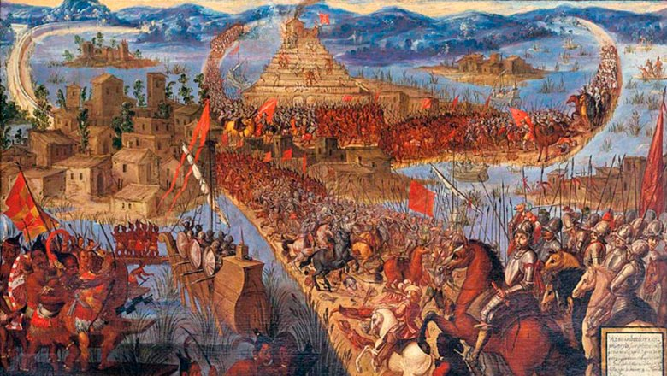
- Падение Теночтитлана
13 августа 1521 года испанский конкистадор Эрнан Кортес после 70-дневной осады захватил столицу империи ацтеков Теночтитлан. В дальнейшем Теночтитлан был полностью разрушен, а на его месте вырос новый колониальный город Мехико. С гибели Теночтитлана началось падение Ацтекской империи и 300-летнее правление испанцев.
- Международный день левшей
Впервые этот праздник отметили 13 августа 1992 года по инициативе британского Клуба левшей. Левши составляют от 3% до 10% человечества. Участники британского клуба левшей считают, что для полного взаимопонимания леворуких их родственникам и друзьям необходимо хотя бы один день в году делать все левой рукой. Для этих целей подходит именно день левшей — 13 августа. Левшами были: Цезарь, Леонардо да Винчи, Наполеон, Фидель Кастро, Пабло Пикассо, Сергей Рахманинов, Франц Кафка, Альберт Эйнштейн, Исаак Ньютон и др.
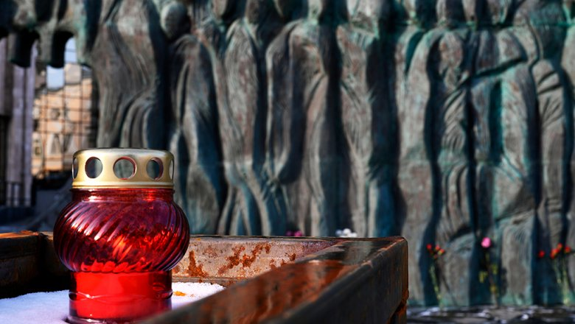
- Указ «О восстановлении прав жертв политических репрессий 1920−50 гг.»
13 августа 1990 года президент СССР Михаил Горбачев подписал указ «О восстановлении прав всех жертв политических репрессий 1920−1950-х годов».
В соответствии с указом, были признаны незаконными, противоречащими основным гражданским и социально-экономическим правам человека репрессии, проводившиеся в отношении крестьян в период коллективизации, а также в отношении всех других граждан по политическим, социальным, национальным, религиозным и иным мотивам в 1920—1950-х годах, права которых должны быть полностью восстановлены.
Массовым репрессиям по политическим причинам были подвергнуты миллионы человек, причем точное количество пострадавших не установлено. Только по сохранившимся документам в период с 1921 по 1953 годы были репрессированы свыше 4 миллионов человек, в том числе около 800 тысяч приговорены к высшей мере наказания. В количественном отношении пик репрессий пришелся на 1937−1938 гг., когда по 58-й статье («контрреволюционные преступления») было осуждено 1,3 миллиона человек, из них свыше половины расстреляно.
- Фидель Кастро
Лидер кубинской революции Фидель Кастро Рус родился 13 августа 1926 года в поселке Биран провинции Орьенте. Его отец Анхель Кастро Архиз, рабочий-иммигрант из Испании, к тому времени уже владел крупной сахарной плантацией. Его мать Лина Рус Гонсалес была служанкой и любовницей отца Фиделя Кастро. Позже, уже после рождения Фиделя, его родители поженились. Сын плантатора, он сначала стал адвокатом, а затем пламенным революционером и главой государства. В конце 1950-х годов он возглавил борьбу с режимом диктатора Батисты, которая завершилась занятием Гаваны. Почти 50 лет Фидель Кастро после этого возглавлял правительство страны.
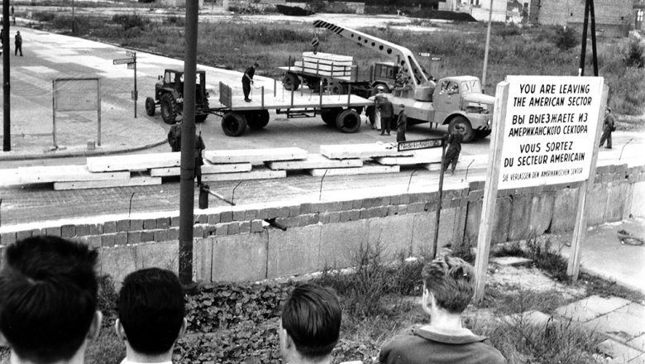
- Берлинская стена
Берлинская стена — один из самых известных символов холодной войны. Власти ГДР начали строить стену 13 августа 1961 года, в этот день по Берлину начали протягивать колючую проволоку внутригородской границы. Проволока очень быстро превратилась в сложнейшую заградительную конструкцию, кольцом окружившее западную часть столицы: она включала рвы, заграждения против проезда автомобилей, систему использования тренированных собак и наблюдательные вышки. Затем заграждение провели и укрепили по всей границе ГДР и ФРГ.

